

Empacadora al vacío

CM860

Propuesta Técnica/Comercial

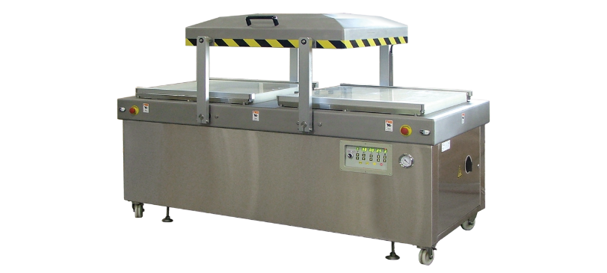



30/09/2025

Atte. Prueba 860-2,

De acuerdo con la información y especificaciones recopiladas durante el proceso de desarrollo de su proyecto de empaque, le presento la propuesta de su máquina para el empaque.

La propuesta consta de una empacadora al vacío con doble campana CM860 de la línea Packaging+ de VC999 con las opciones que nos han requerido y listadas en lo subsecuente de este documento.

En espera de haber interpretado correctamente sus necesidades, aguardamos sus noticias al respecto y quedamos a su disposición para cualquier aclaración que precisen.

Asesor: Jose Manuel Rayotorres Martinez

MEXICO:
VC999 Packaging Systems, S.A. de C.V.
- Av. Rio Escondido 862 Fracc. Villas del Rio NL 67204; Tel/Fax +52 (81) 8361 5349
- Evolution Park, Bodega 9 Calle Arbolitos S/N Barrio Texcacoa, Tepotzotlán, Estado de México 54605 Tel/Fax +52 (55) 58767784,
UNITED STATES: VC999 Packaging Systems Inc., 419 E. 11th Avenue, Kansas City, MO 64116 Tel +1 816-472-8999, Fax +1 816-472-1999
CANADA: VC999 Canada Ltd.,153 Sylvestre, Saint-Germain-de-Grantham, QC, J0C 1K0 Tel +1 819-395-4555, Fax +1 819-395-6444

COLOMBIA: VC999 Packaging Systems Americas, A.A.101010 Bogotá, Colombia

Especificaciones de la maquina

El equipo CM860 de VC999, es una máquina económica de envasado al vacío de doble campana, ideal para producciones medianas a grandes. Se selecciona típicamente para empresas con necesidades de producción diaria más altas. Un verdadero caballo de batalla, con un tamaño compacto.

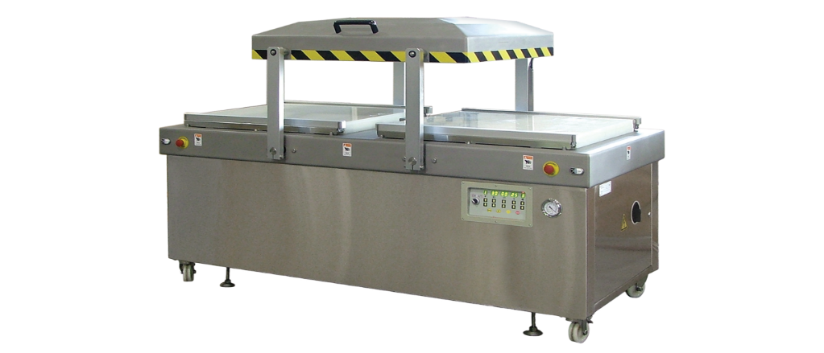

Tamaño externo (largo x ancho x alto) | 2151 mm x 1050 mm x 1060 mm
Tamaño interno (largo x ancho x alto) | 1005 mm 830 mm x 200/245/305 mm
Tamaño de tapa | 12" Lid Height
Sistema de sellado Bi-Activo | Sí
Numero de barras selladoras | 2
Longitud de barras selladoras | 2 x 860 mm
Fuente de alimentación | 400 V / 3 ph / 50 hz
Aire | 1.3 cfm @ 57-71 psi
Bomba de vacío | 1x 300m3 pump (6.6kw=8.97HP)
Positive Air Sealer(for use in low vacuum and gas flush applications) | Sí
Ciclos por minute por campana | 2 – 3
Peso aproximado | 835 kg
Inyección de Gas / MAP | Sí
Operacion | Tapa automática SIN corte mecánico

Contrato comercial

Precio Base US$31,170.00 + IVA

Contrato Comercial
Concepto | Fecha Vencimiento
35% | Con orden de compra
55% | Contra aviso de entrega
10% | Al instalar

Entrega, instalación y puesta en marcha

Producción: En stock
Tránsito: 5 días aprox. (sujeto a modificaciones)
Instalación: Incluida. Si se requiere tiempo adicional por causas externas a VC999, se cobrará por técnico extra.
Moneda: USD (tipo de cambio DOF del día de la transacción)
Flete: Incluido
IVA: No incluido
Arancel: Incluido
Garantía: 12 meses (sin incluir piezas de desgaste ni componentes eléctricos/electrónicos)
Embalaje: Incluido
Validez: 30 días
Soporte del cliente: Montacargas y operadores

No incluye:
• Descarga del camión
• Limpieza de equipos
• Pruebas de material
• Suministros eléctricos/neumáticos
• Despeje de área de montaje
• Almacenaje seguro
• Sincronización especial
• Soporte en sitio de 2 personas





